Nieuwsbrief 3 december 2021
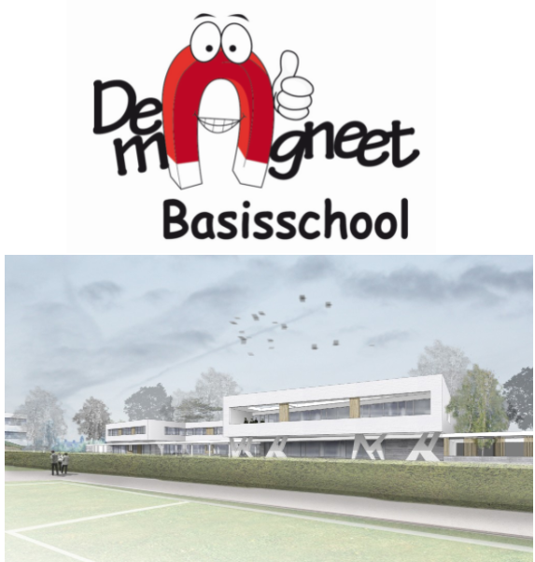

Beste ouders,
De eerste trimester van het schooljaar zit erop. Vroeger dan we dachten! Corona heeft onze school alweer lam gelegd! Heel wat klassen moesten preventief sluiten en op 19 november werd zelfs de volledige school dicht gegooid. Het hele team werd twee keer getest. Gelukkig waren er geen bijkomende besmettingen.
Vandaag ontvangen jullie onze nieuwsbrief met enkele weetjes en info.

Fijne feestdagen en we wensen jullie een NORMAAL 2022!

Het mAgneetteam
Leuke weetjes / info

Afscheid van Jelke Colaers
Vanaf 1 januari zal Jelke niet meer op het secretariaat werken. Zij krijgt uren bij aan een andere school waar ze ook al werkzaam was.
We wilden deze week afscheid van haar nemen maar Corona heeft haar in quarantaine gezet! Echt spijtig. Doch dat afscheid heeft ze nog te goed. Dank voor die jaren van inzet en betrokkenheid voor onze school. Het ga je goed!
Nieuwe banken en picknicktafels
We hebben nieuwe picknicktafels gekocht voor de kleuters. De vorige houten beginnen echt te verslijten (splinters en rotte planken). De picknicktafels hebben afgeronde tafelbladen en zitvlakken voor de veiligheid.
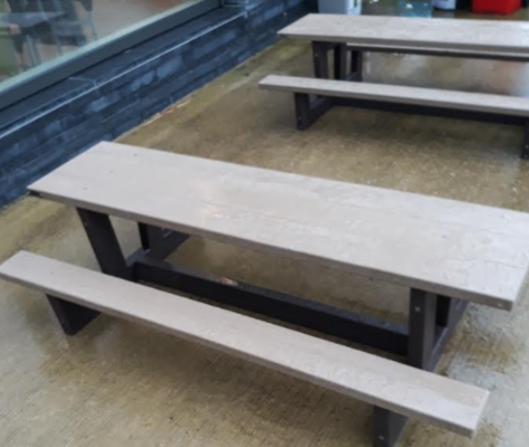
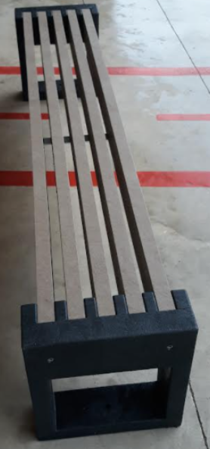
Ook hebben we 6 zitbanken aangekocht. Al dit speelplaatsmeubilair is gemaakt uit specifieke gerecycleerde kunststoffen.

High Five
Na de kerstvakantie op 10 januari kan (hopelijk) eindelijk het fiets- en stapproject starten. Dit project is enkel voor de kinderen van het lager.
Tegen het einde van de vakantie krijgen jullie daar nog verder info over o.a. over de locatie van de ‘stappalen’(modules) en hoe kinderen een beloning kunnen verdienen. Hou dus Gimme tegen het einde van de vakantie in de gaten.
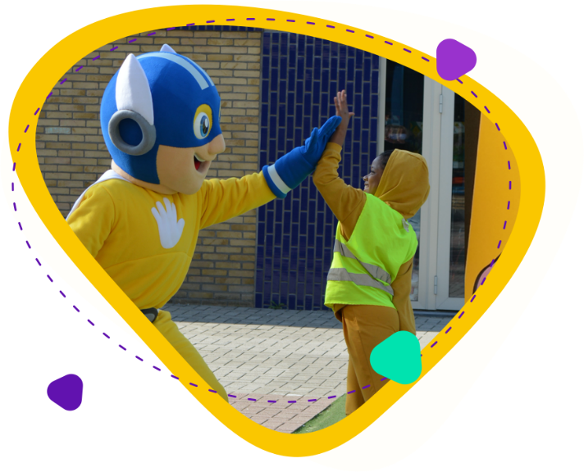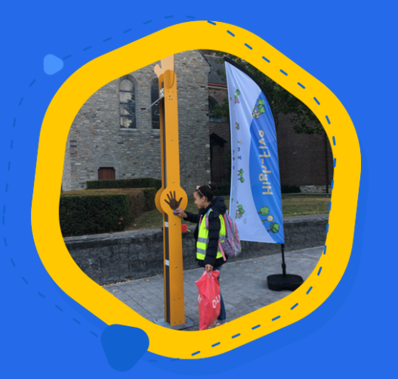

Sint
Sint kon omwille van de vele besmettingen, geen bezoek brengen aan de school. Doch kadootjes voor de klas heeft hij wel gebracht EN voor elk kind een kijk- of leesboekje!
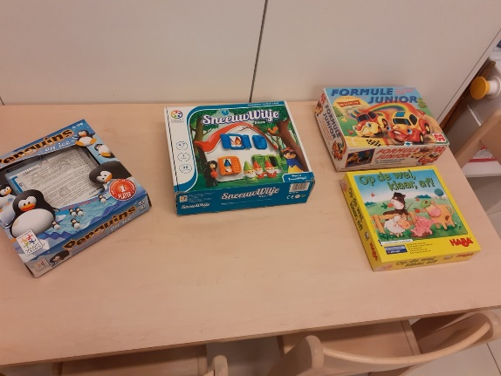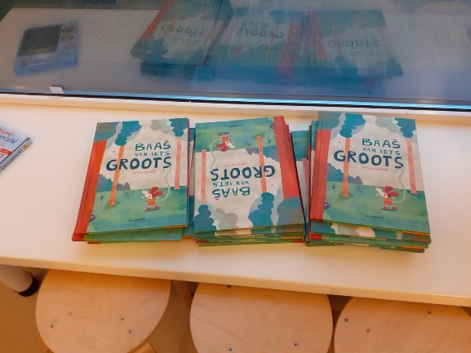

Mondmaskers
Het was niet fijn om te horen dat kinderen vanaf het eerste leerjaar een mondmasker moesten dragen doch de kinderen vonden het wel OK! Ze weten waarvoor deze maatregel genomen werd. Hopelijk moet dit niet meer na de kerstvakantie.
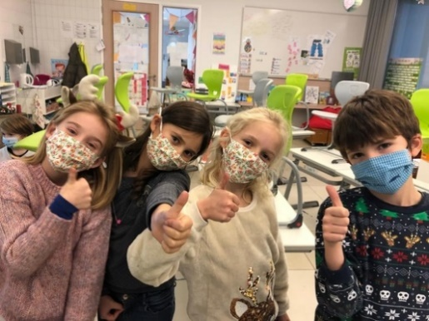

St Vincentius
We hebben veel choco, confituur en andere droge voedingswaren mogen inzamelen. Dank jullie wel!
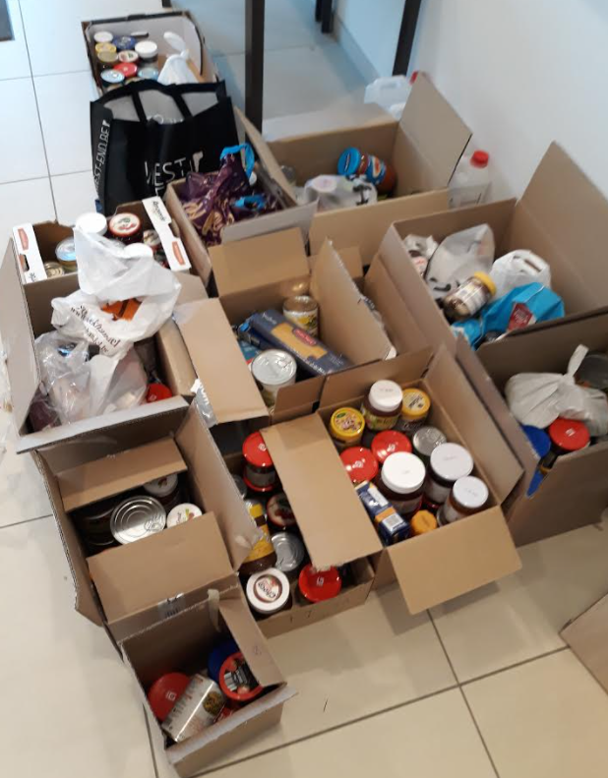

Mariale Feesten
2022 wordt een heel belangrijk jaar voor de Peerse parochiegemeenschappen: de 25-jarige Mariale Feesten. Het motto is : ‘Gedragen door Maria’. Alle Peerse scholen kregen een aantal Mariabeeldjes om te versieren. Heel mooi gedaan door de kinderen. De beeldjes zullen te zien zijn in de etalages van alle Peerse winkels.

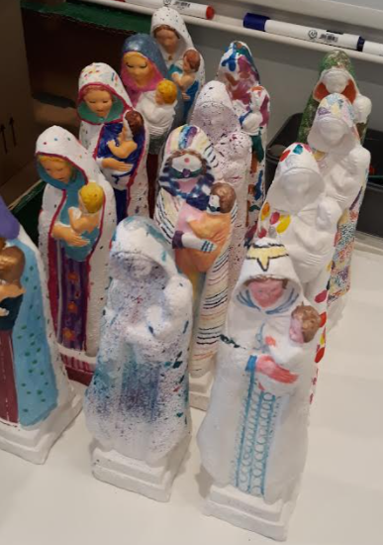
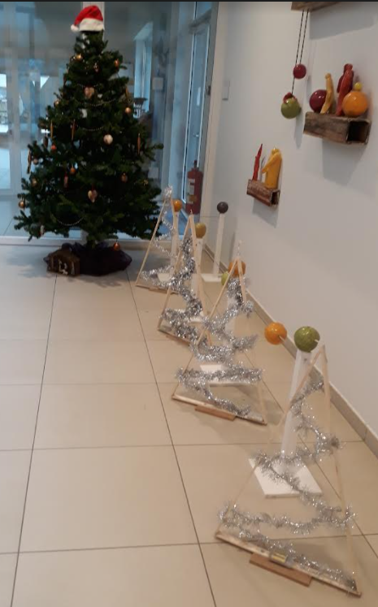
Fijn eindjaar !!

